NOVIEMBRE 2025
MANUAL USO APLICATIVO VALIDACIÓN REM
Actualización para series Año 2026

Versión 2.0

Contenido
ALCANCE 2
ACTUALIZACION DE VERSIONES DE SERIES REM 2
INCORPORACION DE NUEVOS ESTABLECIMIENTOS DE SALUD 3
MODIFICACION EN LA VALIDACION DEL NOMBRE DEL ESTABLECIMIENTO 3
EJECUCIÓN DEL APLICATIVO DE VALIDACIÓN REM 4
MODIFICACIÓN EN EL FORMATO DE NOMBRE DE ARCHIVOS REM PARA SERIES DE AÑOS ANTERIORES 5

Elaborado por: ROLANDO CIFUENTES, ING. INFORMÁTICO, REFERENTE DESARROLLOS Subdepartamento de estadísticaS Y REGISTROS
Revisado por: KARINA STAPFER, jefa Subdepartamento de estadísticaS Y REGISTROS
rodrigo espinoza, jefe departamento de inteligencia asistencial

INTRODUCCIÓN

El presente documento tiene por objetivo informar a los usuarios del Aplicativo de Validación REM sobre las modificaciones incorporadas en la nueva actualización del sistema, orientadas a dar soporte a las series correspondientes al año 2026 y a mejorar los procesos de validación de los registros.
Estas mejoras permiten mantener la coherencia del sistema con las nuevas versiones de las series REM y con la actualización de los establecimientos de salud registrados en las fuentes oficiales.

ALCANCE

La actualización afecta principalmente a:
- La configuración de versiones de las series REM.
- La validación de portadas de los archivos REM.
- La incorporación de nuevos establecimientos de salud.
- Ajustes en los archivos de control del aplicativo.
No se modifica la forma de ejecución del aplicativo ni la estructura general de los reportes generados.

ACTUALIZACION DE VERSIONES DE SERIES REM

Se realizaron modificaciones en los archivos de configuración del sistema para incorporar nuevas versiones de las series REM utilizadas en el proceso de validación.

Cambios realizados:
- Se actualizó el archivo control-versiones.json.
- Se actualizó el archivo control.json.
- Se realizaron ajustes en la lógica del proceso de validación del aplicativo.

Versiones incorporadas

Se incorporan las versiones 1.1 para las series BS, BM y D, para las series A y P se actualiza a la versión 1.2.

Estas modificaciones permiten que el sistema valide correctamente los archivos REM correspondientes a los nuevos períodos estadísticos.

INCORPORACION DE NUEVOS ESTABLECIMIENTOS DE SALUD

Se actualizó el archivo de establecimientos oficiales del sistema incorporando nuevos centros de salud.

Los siguientes establecimientos fueron agregados al archivo establecimientos-deis-minsal.xlsx:

Código Establecimiento
- 202080 COSAM Lo Errázuriz.
- 202195 Centro de Resolutividad de la Atención Primaria (CREAP).
- 202233 CESFAM Erasmo Escala.

Con esta actualización el sistema podrá validar correctamente los archivos REM provenientes de estos establecimientos.

MODIFICACION EN LA VALIDACION DEL NOMBRE DEL ESTABLECIMIENTO

se realizó un ajuste en el proceso de validación de las portadas de los archivos REM.

Funcionamiento de las series hasta el año 2025, la validación del establecimiento continuará considerando de forma conjunta:
- nombre_establecimiento_oficial
- nombre_establecimiento_alias

Funcionamiento a partir de las series correspondientes al año 2026, la validación se realiza exclusivamente utilizando la columna:
- nombre_establecimiento_oficial

Este cambio busca mejorar la consistencia en la validación de los establecimientos utilizando únicamente la denominación oficial por medio del botón “Buscar Establecimiento” de la hoja “NOMBRE” de cada serie, como muestra la Figura 1. Botón Buscar Establecimiento, Matriz la serie A año 2026.

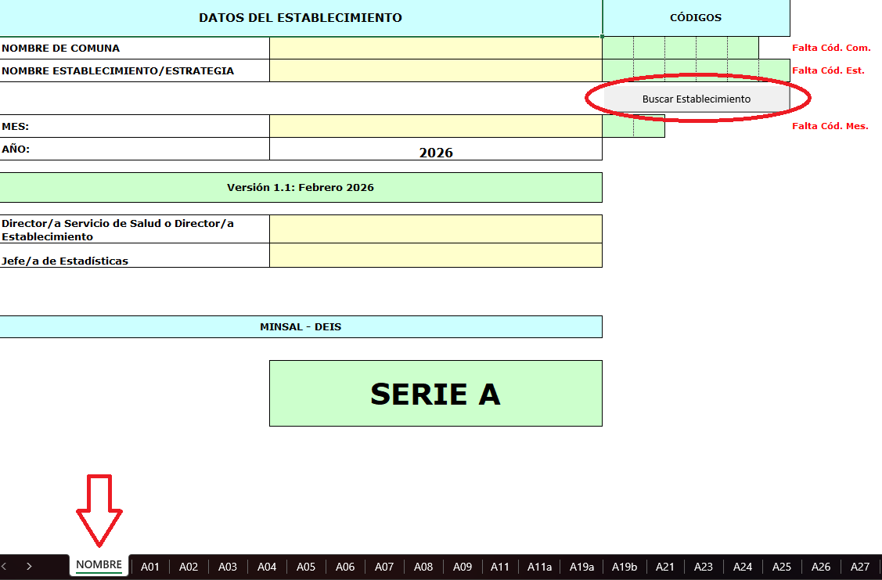Figura 1. Botón Buscar Establecimiento, Matriz la serie A año 2026

EJECUCIÓN DEL APLICATIVO DE VALIDACIÓN REM

Esta actualización no modifica el procedimiento de uso del aplicativo, por lo que:
- El proceso de ejecución del archivo validador.exe se mantiene sin cambios.
- La estructura de carpetas del aplicativo permanece igual.
- Los reportes generados continúan utilizando el mismo formato.

MODIFICACIÓN EN EL FORMATO DE NOMBRE DE ARCHIVOS REM PARA SERIES DE AÑOS ANTERIORES

A partir de la actualización del aplicativo, se incorpora una modificación en la estructura del nombre de los archivos REM cuando estos corresponden a series de años anteriores al año en curso.

Para los archivos correspondientes al año estadístico en curso, el formato de nombre del archivo se mantiene sin cambios, siguiendo la estructura definida previamente en el manual de la versión anterior.

Sin embargo, cuando se requiera validar archivos REM correspondientes a series de años anteriores, el nombre del archivo deberá incorporar un sufijo que indique el año de la serie, agregado al final del nombre del archivo, antes de la extensión.

La estructura quedará de la siguiente forma:
- [Nombre base del archivo]-[AÑO].xlsm

Ejemplo: Si se desea validar un archivo correspondiente al año 2025, el nombre del archivo deberá seguir la siguiente estructura:
- 111783BM06V1-2025.xlsm

Donde:
- 111783BM06V1 corresponde al formato estándar del nombre del archivo REM.
- -2025 corresponde al año de la serie que se desea validar.
- .xlsm corresponde a la extensión del archivo.

Este sufijo permite al aplicativo identificar correctamente el año de la serie a validar, diferenciándolo de los archivos correspondientes al período estadístico en curso.

En caso de que el archivo no incluya este sufijo cuando corresponda, el aplicativo podrá clasificarlo como inválido durante el proceso de validación.

